**Методи і способи вимірювання температурних параметрів**

**Мета роботи:** ознайомитись з приладами для вимірювання температури грунту і повітря, та навчитись будувати графік ходу середньої декадної температури протягом року.

**Матеріали і**

**обладнання:** підручники, інструкційні картки, міліметровий папір, термометри різних марок.

**Загальні відомості**

Температура є однією з величин, що характеризує тепловий стан системи "атмосфера – земна поверхня". Розподіл температури повітря в атмосфері, її зміни називають тепловим режимом атмосфери. Тепловий режим атмосфери є важливою характеристикою клімату певної території.

Для вимірювання температури грунту і повітря використовують рідинні, термоелектричні, деформаційні термометри і термометри опору.

Для метеорологічних термометрів найчастіше використовують як термометричну рідину ртуть або етиловий спирт, рідше — толуол. Кожна з цих рідин має певні недоліки. Порівняно висока температура замерзання ртуті (-38,9°) обмежує можливості її застосування для вимірювання низької температури. Спирт, навпаки, маючи дуже низьку температуру замерзання (-117,3°), при додатних температурах легко випаровується, що негативно відбивається на точності спостережень.

Для вимірювання температури поверхні грунту застосовують строковий, максимальний і мінімальний термометри.

**Термометр строковий.**Це звичайний ртутний термометр з циліндричним резервуаром і вставною молочного кольору шкалою, ціна поділки якої становить 0,5°. Межі шкали від +60, +70° до -25, -35°. Шкала і капіляр вміщені в захисну скляну трубку. Циліндрична форма резервуара забезпечує найбільшу площу контакту його з ґрунтом і тим самим збільшує надійність показів термометра.

Спостереження за допомогою строкового термометра полягають у знятті його показів у відповідні строки.



1 2 3 4

**Рис. 1 Строковий термометр**

(1- резервуар з ртуттю, 2 – капілярна трубка, 3 – шкала, 4 – скляна захисна трубка, )

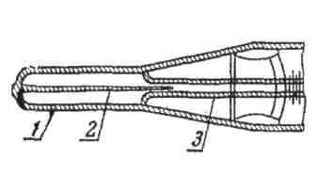**Термометр максимальний** Цей термометр ртутний з циліндричним (інколи кулястим) резервуаром і вставною шкалою, на якій поділки нанесено через 0,5°. Межі шкали: від +51 до +71°, нижня від -21 до -31. Максимальне значення температури термометр зберігає завдяки тому, що в нижній частиш капіляра за допомогою впаяного в дно резервуара скляного стержня (штифта) створено кільцеподібне звуження (рис. 2). Зпідвищенням температури ртуть у резервуарі розширюється і піднімається по капіляру, оскільки сили розширення ртуті більші, ніж сили тертя в місці звуження. Коли температура знижується, ртуть стискується (зменшується в об'ємі), але вона не може знову повернутись у резервуар через те, що сили молекулярного зчеплення значно менші, ніж сили тертя в місці звуження. Це приводить до розриву ртуті в місці звуження капіляра, і стовпчик її, який був у капілярі до початку зниження температури, залишається на місці, показуючи вищу температуру, яка спостерігалася з моменту попереднього строку спостереження.

**Рис. 2 Максимальний термометр** (1 – резервуар, 2 – скляний штифт, 3 - капіляр)

**Термометр мінімальний** На відміну від попередніх цей термометр спиртовий з вставною шкалою, яка має побілки через 0,5°. Межі шкали: верхня від +21 до +30°, нижня від -41 до -75°. Всередині капіляра (в спирті) є штифтик, виготовлений з темного скла, який має вигляд невеликої витягнутої котушечки. Він може вільно переміщуватися всередині капіляра і не заважає вільному переміщенню спирту, який його обтікає (рис. 3).

Із зниженням температури стовпчик спирту в капілярі зменшується, і як тільки поверхнева плівка його дійде до штифтика, останній почне переміщуватися разом із спиртом у бік резервуара. Якщо температура почне підвищуватися, рух штифтика припиняється, бо з підвищенням 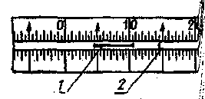температури спирт вільно обтікає штифт.

**Рис. 3 Мінімальний термометр** (1 – штифтик (катушечка), 2 – стовпчик спирту)

**Термометр-щуп**застосовують для вимірювання температури поверхневих шарів грунту (від 3 до 30 *см),* у польових умовах. Сам термометр спиртовий (забарвлений) з ціною поділок шкали 0,5° що має межу від 0 до 60°, вставлений у спеціальну оправу *2,* загострений нижній кінець якої дає змогу порівняно легко занурювати термометр у грунт. Контакт між грунтом і резервуаром термометра здійснюється за допомогою металевого конусоподіб­ного наконечника і мідних або латунних ошурок, які засипають між резервуаром і стінками наконечника.

Під час спостережень термометр-щуп встав­ляють у грунт на певну глибину і через 5-10 хвроблять відлік.



1 2 3 4 5 6

**Рис. 4. Термометр-щуп**

(1 – наконечник, 2 – кільце для скріплення наконечника та оправи, 3 – оправа, 4 – поділки термометра, 5 – резервуар термометра, 6 - ручка)

**Термометр психрометричний**— це ртутний термометр з вставною шкалою, яка має поділки через 0,2°. Межі шкали: верхня від +41 до +50°, нижня — від -31 до -35°. Резервуар термометра має кулясту форму.

Психрометричний термометр встановлюють вертикально. Для цього на верхню частину захисної трубки насаджено металевий ковпачок із закраїною, за допомогою якого термометр закріплюють на штативі.

**Термограф**використовують для безперервної реєстрації змін температури приземного шару повітря. Прилад складається з таких основних вузлів: датчика температури — біметалевої пластинки (6), яка одним кінцем через важіль і тягу з'єднана з стрілкою, а другим — прикріплена нерухомо до кронштейна (4),записуючого механізму — стрілки (1) з пером і барабана (2) з годинниковим механізмом всередині, корпусу (3)*.*

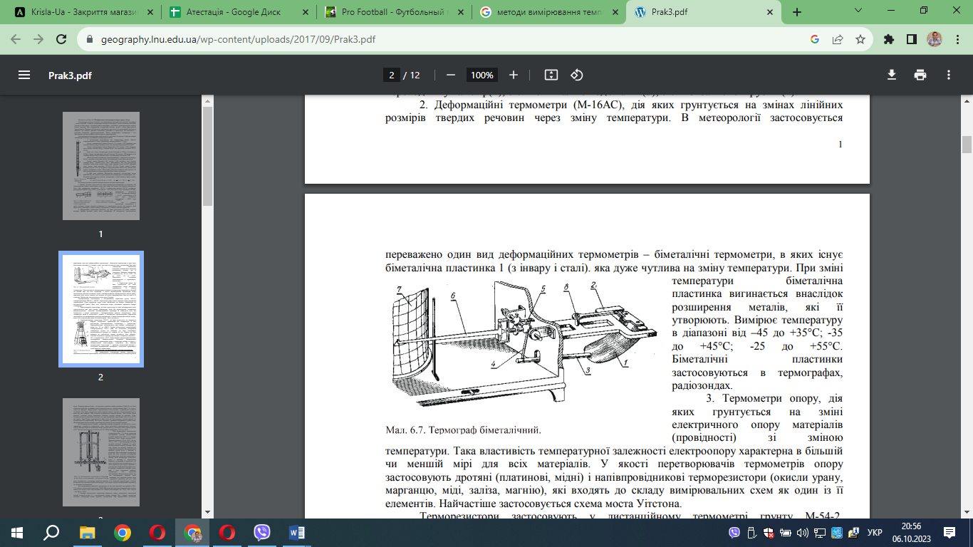 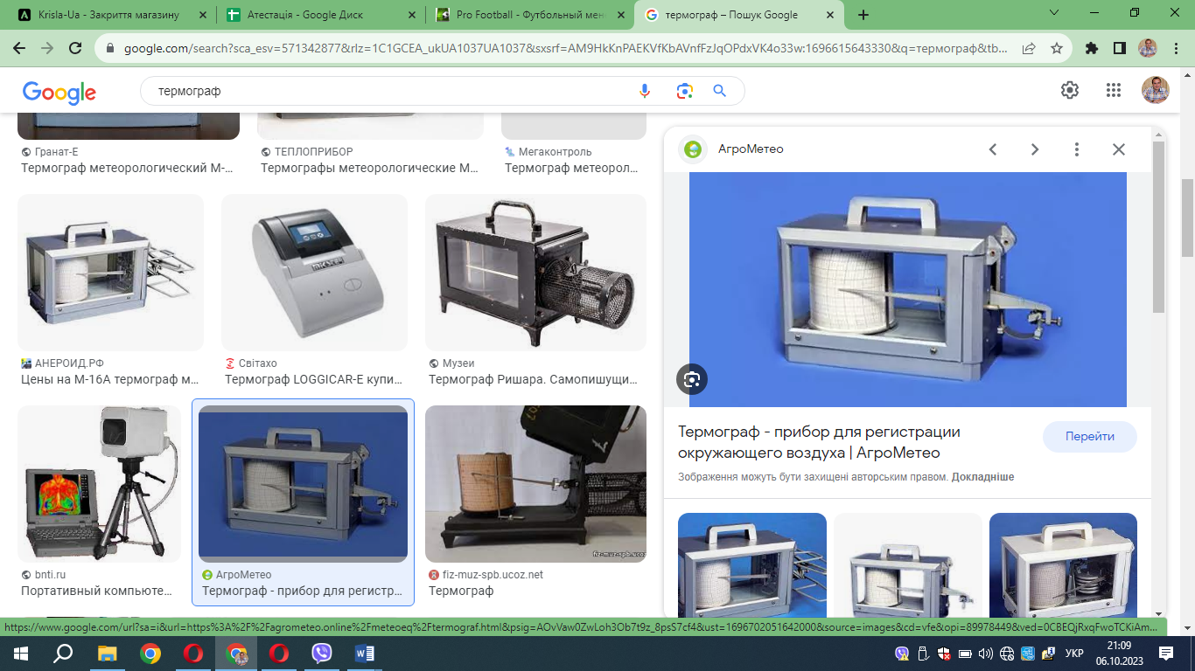

**Рис. 5 Термограф**

Перо термографа заповнюється спеціальним аніліновим чорнилом, яке має в своєму складі гліцерин. Останній сприяє тому, що чорнило навіть при високих температурах дуже повільно висихає, а на морозі не замерзає. Установочним гвинтом (5) можна змінювати положення пера на стрічці.

Барабан за допомогою годинникового механізму обертається навколо вертикальної осі. Повний оберт барабана здійснюється за добу або за тиждень. На барабан надівають паперову стрічку з температурною шкалою та поділками часу. Вона утримується на поверхні барабана спеціальною пружиною.

Якщо температура повітря змінюється, біметалева пластинка зміщується у вертикальній площині. Вона або випрямляється, або ще більше згинається. Деформація пластинки через систему важелів передається на стрілку і перо. Перо залишає чорнильний слід на стрічці під час обертання барабана.